|  |  |
| --- | --- |
| **Seconde baccalauréat professionnel**  **DOSSIER 5 - GATL - SCÉNARIO** | |
| **Compétences évaluées**   * Repérer les différents modes de transport (routier, maritime, aérien, ferroviaire) * Savoir distinguer les différents moyens de transport routier * Identifier les supports de charge et les contenants   **Savoirs économiques et juridiques**  Les échanges entre les agents économique | **Activités proposées**   * Repérer les avantages et limites des principaux modes de transport * Analyser une flotte et ses caractéristiques * Retrouver, à partir de définition, les contenants/supports de charge adéquats |

**Contexte professionnel**

Vous effectuez une période de formation en milieu professionnel au sein de l’entreprise **JEANTET**, entreprise principalement spécialisée dans le transport de fret de proximité. Elle est située à VAUX-LES-PRÈS, département du DOUBS (25).

**JEANTET** est structurée autour de 5 métiers :

* 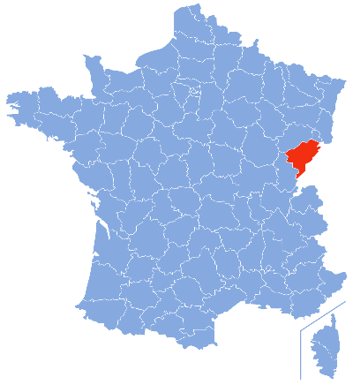La **messagerie** (livraison en moins de 48 heures et inférieure à trois tonnes), en France et en Europe
* Le **transport international** par air, mer, terre
* La **logistique** avec une surface de stockage de 40 000 m²
* Le **transports de lots** (de trois palettes à un camion complet) partout en Europe incluant le transport de matières dangereuses (ADR)
* Une **activité de commissionnaire**, permettant la recherche de solutions personnalisées pour des demandes de transports internationaux

Actuellement, l’entreprise emploie 220 collaborateurs :

* 40 salariés au secteur logistique
* 120 chauffeurs
* 60 salariés dans les services d’organisation du transport, Overseas (international), exploitation, affrêtement, administratif et comptabilité

En 2021, l’entreprise a réalisé un chiffre d’affaires de 21 155 100 € pour un bénéfice net de 2 323 071 €.

Vous serez affecté(e) successivement au sein des services **Overseas**, sous la responsabilité de Madame Elodie LACOTTE, agent de transit et le service **Logistique** (entrepôt), sous la responsabilité de Monsieur Éric LEDUC, responsable logistique.

Ces deux postes de travail vous permettront de repérer les principaux modes de transport et les moyens matériels utilisés dans le transport et la logistique.

**Mission 1 – Identifier et analyser les principaux modes de transport**

Vous découvrez le service **Overseas**. Ce service organise les transports dans le monde entier et combine des modes de transport afin de satisfaire la demande des clients. Votre responsable vous confie un ensemble documentaire sur les quatre principaux modes de transport utilisés dans le monde de la logistique (**DOCUMENTS 1 et 1 BIS**).

**Votre travail** :

1. Analysez les deux documents et retrouvez les avantages et inconvénients de chaque mode de transport (soyez synthétique) en complétant **l’ANNEXE 1**.

**Mission 2 – Analyser une flotte de véhicules et ses caractéristiques**

Vous êtes désormais affecté(e) dans l’entrepôt. L’entreprise dispose de 12 quais. Au chargement/déchargement, vous constatez une grande variété de véhicules. Votre responsable souhaite vous présenter la diversité des moyens routiers que vous pourrez rencontrer lors de vos activités.

**Votre travail** :

1. Prenez connaissance des **DOCUMENTS 2 et 3** et complétez **l’ANNEXE 2**.
2. À l’aide de la vidéo et du **DOCUMENT 4**, identifiez les avantages à utiliser un hayon pour les opérations de transport de marchandises.

**Avantages d’un hayon**

**Mission 3 – Identifier les différents supports et contenants en transport et logistique**

La nature et les quantités de marchandises transportées sont extrêmement variées et nécessitent des contenants et supports de charge spécifiques.

**Votre travail :**

1. Prenez connaissance des **DOCUMENTS 5 et 6** et complétez **l’ANNEXE 3**.

**DOCUMENT 1**

La [logistique](https://supplychaininfo.eu/logistique/quels-differents-types-logistique/) est au cœur de toute stratégie d’entreprise. Elle regroupe les activités courantes comme le stockage, la manutention, l’emballage, l’acheminement et le transport des marchandises. Le choix d’un moyen de transport adapté à la **gestion de la Supply Chain** est une véritable problématique, à laquelle les chefs d’entreprise tentent d’apporter une réponse adéquate. Il existe, en effet, une multitude de types de transport. En logistique, on en retient 4 principaux : routier, maritime, ferroviaire et aérien.

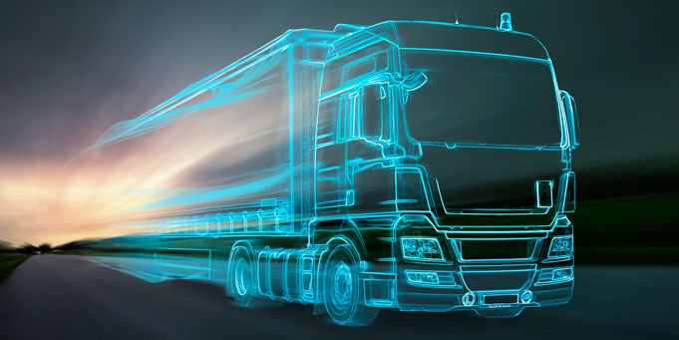**Le transport routier**

Par transport routier, il faut comprendre l’acheminement des marchandises par voitures, camions, camionnettes (véhicule industriel de moins de 3,5 tonnes de PTAC selon la législation française) ou remorques. C’est le mode de transport terrestre le plus répandu en France. Le transport routier est rapide et économique pour les trajets courts. Ainsi, il est accessible à toutes les sociétés, des PME aux grandes entreprises. L’acheminement des marchandises par camion est par ailleurs un mode de transport très sécurisé. Il est possible de suivre en temps réel l’avancement de ces dernières jusqu’à destination, grâce à un système de navigation intégré à bord du camion. Lorsqu’on parle de sécurité, il faut aussi intégrer le fait que la remorque peut être adaptée à la nature des marchandises. Cela permet d’en assurer l’intégrité. Ainsi, il existe des remorques réfrigérées, des remorques tôlées, des remorques à ridelles, des remorques plateau, des remorques-citernes, etc.

Cependant, le transport routier n’a pas que des avantages. L’un des inconvénients majeurs reste l’émission de gaz de combustion responsable de l’effet de serre. Ainsi, cela peut constituer un problème de santé publique. À une époque où les problématiques environnementales sont au cœur des programmes des gouvernements, cela donne à réfléchir. De plus, l’engorgement des routes à certains moments de la journée est susceptible de retarder les livraisons.

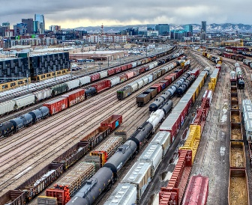**Le transport ferroviaire**

Populaire en Russie et aux États-Unis, le transport ferroviaire de marchandises est moins répandu en France. Il représente moins de 10 % des transports nationaux de fret. Pour autant, il offre des avantages assez intéressants. En effet, ce mode de transport est adapté aux marchandises particulièrement lourdes et aux longs trajets. L’incidence sur le prix est vraiment minime. Le train, en plus de participer à la décongestion des routes, offre une grande capacité de stockage. Cette quantité peut devenir de plus en plus importante en fonction de l’augmentation du nombre de wagons.

On peut aussi relever le fait qu’il s’agit d’un mode de transport fiable et tout à fait écologique en raison d’une **faible émission de CO2**.

À ces avantages, il faut associer un certain nombre d’inconvénients. Ainsi, puisqu’il s’agit de transport terrestre, les risques d’accident sont élevés.

Par ailleurs, le transport de marchandises par les rails est plus long que par la route. Il faut ainsi compter entre 1 et 3 jours d’acheminement supplémentaire.

**DOCUMENT 1BIS**

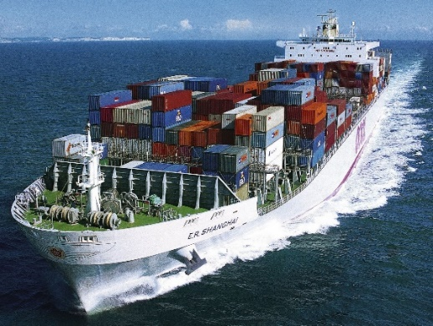**Le transport maritime**

Le fret maritime est sans contexte le moyen de transport le **plus répandu**. S’il suscite l’intérêt des grandes entreprises, c’est parce qu’il offre une grande capacité de stockage. Mais plus encore, l’utilisation de conteneurs maritimes et de cargos réduit les risques de perte, de vol ou d’avarie. C’est donc également un moyen de transport fiable, permettant d’acheminer toujours plus de cargaisons de marchandises à travers le monde entier, ce qui le rend attractif aussi bien pour les grandes que pour les petites entreprises.

Si le fret maritime est avantageux, c’est aussi parce qu’un navire peut transporter toutes sortes de marchandises, solides ou liquides, emballées ou non : produits pétroliers, véhicules, caisses, machines, palettes hors gabarit, etc. Le transport maritime de marchandises offre d’autres avantages. Il est considéré comme le mode de transport le plus écologique compte tenu du volume de marchandises qu’il est en mesure de transporter en une seule expédition. De plus, un bateau consomme moins d’énergie qu’un train, un avion ou un camion.

Toutefois, le fret maritime a des inconvénients. Les procédures douanières sont lourdes et longues ; les délais de livraison sont assez longs et les délais peuvent être fortement impactés par les conditions météorologiques.

**Le transport aérien**

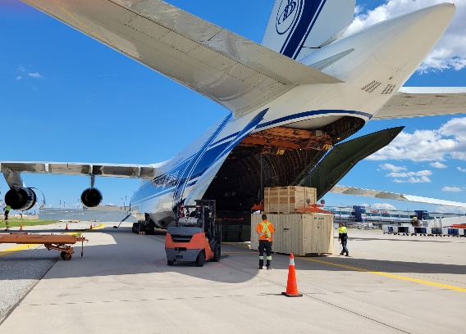C’est le mode de transport de marchandises le plus rapide pour de longues distances. Il est surtout adapté au transport de produits rapidement périssables, comme les denrées alimentaires, qui risquent de ne pas survivre à un long voyage, ou les marchandises fragiles, à l’image des produits pharmaceutiques sensibles aux intempéries.

Le transport aérien est par ailleurs un moyen de transport fiable. Non seulement il a l’indice le plus bas en termes de sinistre, mais il offre plus de garanties pour l’envoi d’articles de grande valeur.

Cependant, le transport aérien n’est pas exempt de tout reproche. Le principal inconvénient de ce mode de transport, c’est le coût élevé. Il n’est donc pas adapté à toutes les entreprises. Il faut aussi préciser que l’avion est le moyen de transport qui pollue le plus. On peut alors logiquement déduire que les sociétés qui adoptent une démarche écologique, et qui souhaitent, à terme, réduire leur empreinte carbone, n’auront pas recours à l’avion pour le transport de leurs marchandises.

Un autre inconvénient, et non des moindres, l’avion n’est pas adapté au transport de produits lourds ou considérés comme dangereux, contrairement au bateau.

Source : <https://www.supplychaininfo.eu>

**DOCUMENT 2**

Le **tracteur routier** est le véhicule motorisé qui tracte

**Une semi-remorque** est une remorque, dont la partie avant est attelée au tracteur à l'aide d'une sellette

Un camion porteur est un **véhicule poids lourd conçu ou modifié pour pouvoir porter un conteneur ou une lourde cargaison sur son châssis**. À l'opposé du tracteur routier qui tracte ou tire son conteneur, le camion porteur va « porter » le conteneur. Un camion porteur pèse plus de 3,5 tonnes

**DOCUMENT 3**

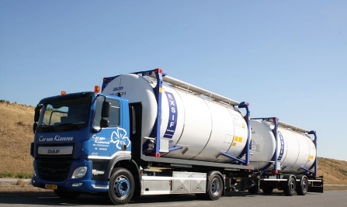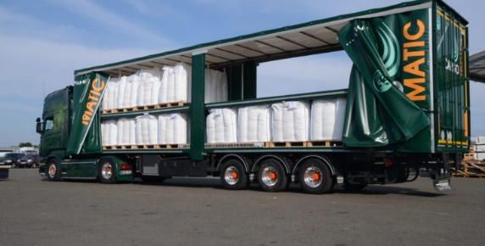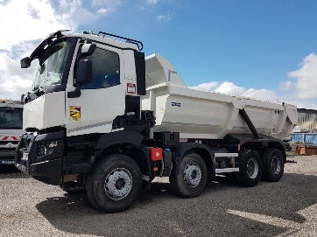

Véhicule 1

Véhicule 3

Véhicule 2

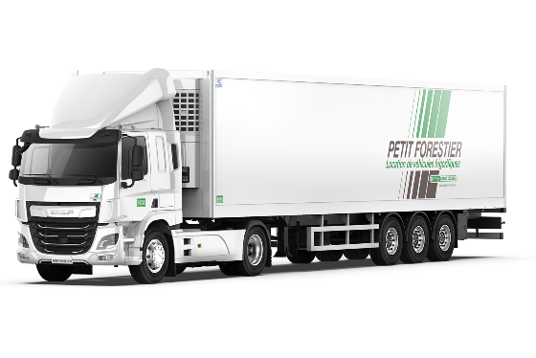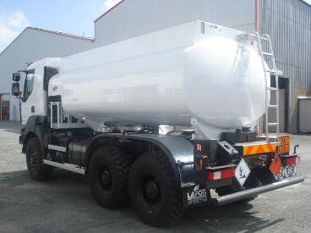

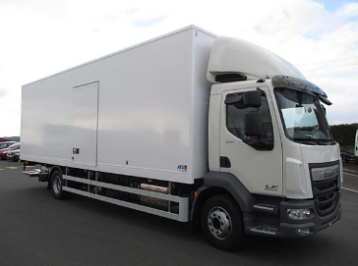

Véhicule 6

Véhicule 5

Véhicule 4

**DOCUMENT 4 – Cas particulier des véhicules à hayon**

Vidéo : <https://www.youtube.com/watch?v=MPQMUbAYVE0> (présente dans votre dossier)

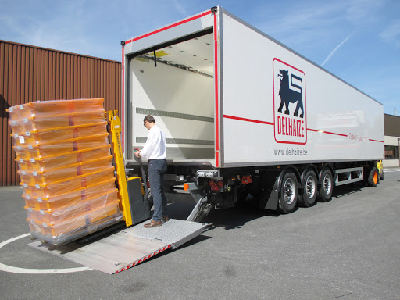

Votre transporteur vous parle de livraison avec un hayon. Cet accessoire est bien souvent indispensable dans le monde du transport de marchandises. Le hayon est un dispositif d’aide à la manutention qui se présente sous la forme d’un portail coulissant placé à l’arrière du camion. On s’en sert à la fois pour accélérer et sécuriser la manutention, également dans une optique de rentabilisation des tournées et d’autonomisation du travail du chauffeur. Il permet notamment de charger/ou décharger en l’absence de quais notamment en milieu urbain.

Le hayon est un panneau susceptible de s’ouvrir de bas en haut ou de haut en bas, selon les cas. Il aide à faire glisser les marchandises du véhicule vers le sol ou du sol vers le véhicule, sans devoir les soulever à un moment donné. Il existe également des hayons élévateurs, dont la capacité de levage oscille généralement entre 500 kg (pour les plus petits) et 3 tonnes.

Le hayon est souvent présent sur les porteurs, mais on peut aussi le trouver sur des fourgons, des camions plateaux ou encore des semi-remorques.

**DOCUMENT 5 – Différents contenants et supports de charge**

Caisse palette plastique

Cartons

Fûts plastiques

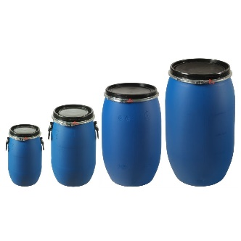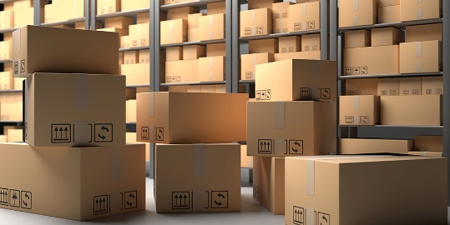

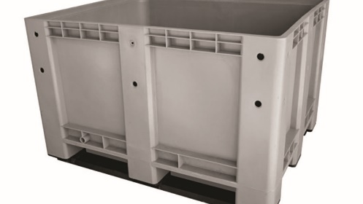

Caisse en fer

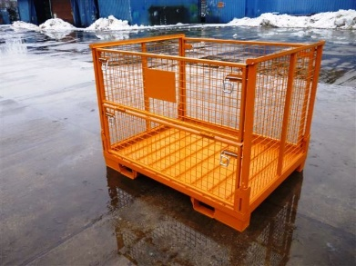

Tonneau

Conteneur IBC

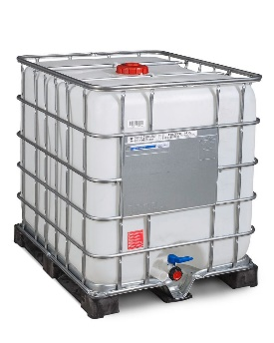

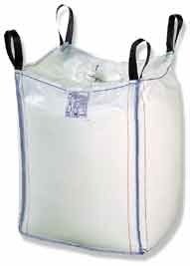

BIG BAG

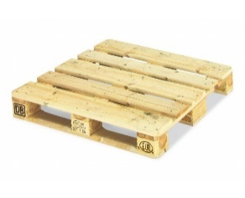

Palette Europe

**ANNEXE 1 - Comparaison des principaux modes de transport**

|  |  |  |
| --- | --- | --- |
|  | **AVANTAGES** | **INCONVÉNIENTS** |
| **Routier** |  |  |
| **Ferroviaire** |  |  |
| **Maritime** |  |  |
| **Aérien** |  |  |

**ANNEXE 2 – Famille des véhicules**

|  |  |  |
| --- | --- | --- |
|  | **Camion porteur** | **Semi-remorque** |
| **Véhicule 1** |  |  |
| **Véhicule 2** |  |  |
| **Véhicule 3** |  |  |
| **Véhicule 4** |  |  |
| **Véhicule 5** |  |  |
| **Véhicule 6** |  |  |

**ANNEXE 3 – Destination des différents contenants**

Retrouvez le contenant/support de charge qui correspond à la définition.

|  |  |
| --- | --- |
| **DÉFINITION** | **CONTENANT/SUPPORT DE CHARGE** |
| Contenant métallique adaptés pour de nombreuses utilisations : transport, stockage ou vente de produits. Ils peuvent permettre de conditionner des produits solides, liquides ou visqueux, en fonction du modèle sélectionné |  |
| Contenant plastique, il est d’un contenance pouvant aller de 300 à 1 000 litres. Pratique, il est équipe d’un socle permettant d’être enfourché |  |
| Emballage le plus utilisé dans le transport de marchandises, léger et robuste, il peut se décliner en différentes formes et tailles |  |
| Accessoire logistique, qui sert à supporter des marchandises, généralement en grande quantité, ou aux grands formats |  |
| Contenant plastique, il peut être équipé d’une ouverture totale (couvercle) ou à bonde (dispositif permettant de le vider) |  |
| Sac de transport souvent utilisé pour le transport de sable, gravats… |  |
| Contenant solide à utiliser dans les entrepôts. Permet notamment de transporter des produits volumineux et lourds |  |
| Contenant de rangement rigide et robuste, parfait pour transporter toutes sortes d'éléments solides et liquides. Equipé d’un socle permettant son déplacement facile |  |